Nome do Projeto | Apuração de Sorteio
Cliente | Uso interno — operação de sorteios
IDs
Responsável | Tatiana
Data | 23/07/2026

O aplicativo Apuração de Sorteio identifica, a partir das dezenas sorteadas de cada prêmio (arquivo Ata de Sorteio), quais cartelas do arquivo de Comercializados foram contempladas — prêmio por prêmio — e confere o resultado contra o gabarito da própria Ata. Ele roda 100% no computador do usuário (localhost), não precisa de internet e não envia dados para fora.
1. Instalação
O pacote é autocontido: não é preciso instalar o Python, nem ter internet, nem direitos de administrador.
• Passo 1 — Copiar a pasta. Descompacte o ApuracaoSorteio.zip e mova a pasta para um local de caminho curto e sem acentos, por exemplo C:\ApuracaoSorteio.
• Passo 2 — Iniciar. Dê um duplo clique em “Iniciar Apuracao.bat”. Na primeira vez, aparece uma janela instalando os componentes (cerca de 1 minuto) — depois ela fecha sozinha. Se aparecer o aviso azul “O Windows protegeu o computador”, clique em “Mais informações” e depois “Executar assim mesmo”.
• Passo 3 — Usar. O navegador abre sozinho em http://localhost:8510 e o app fica rodando em segundo plano, sem manter nenhuma janela aberta. Se o navegador não abrir, digite esse endereço — ou dê outro duplo clique no “Iniciar Apuracao.bat”, que apenas reabre a página quando o app já está ativo.
• Passo 4 — Encerrar. Basta fechar todas as abas/janelas do navegador com o app aberto — ele se desliga sozinho cerca de 20-25 segundos depois. Para encerrar na hora, sem esperar, dê um duplo clique em “Encerrar Apuracao.bat”.
Nas próximas vezes, basta dar duplo clique no “Iniciar Apuracao.bat” de novo — a instalação acontece uma única vez.

2. Como apurar um sorteio
Passo 1 — Indicar os dois arquivos
Na seção “1. Arquivos de entrada”, escolha como indicar os arquivos. Em “Apontar pasta”, informe o caminho da pasta — o app lista sozinho a Ata de Sorteio e o arquivo de Comercializados encontrados, e você seleciona o par nos menus. Como alternativa, use “Upload manual”. O app reconhece automaticamente os dois layouts de arquivo; você não precisa informar a versão.
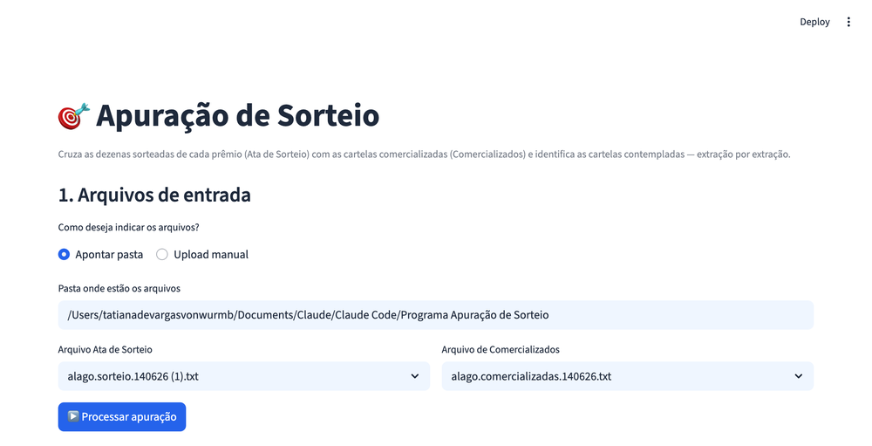
Tela inicial: escolha da pasta e dos arquivos de entrada.
Passo 2 — Processar
Clique em “Processar apuração”. O app lê os arquivos (o de Comercializados pode ser grande) e apura todos os prêmios principais em sequência. Os resultados só aparecem depois do clique; se trocar o arquivo, processe novamente.
Passo 3 — Ler o resumo do sorteio
No topo do resultado, os cartões trazem a identificação do sorteio (Edição, Empresa, Data, Versão do layout) e os totais lidos dos arquivos (Títulos comercializados e Cartelas lidas).
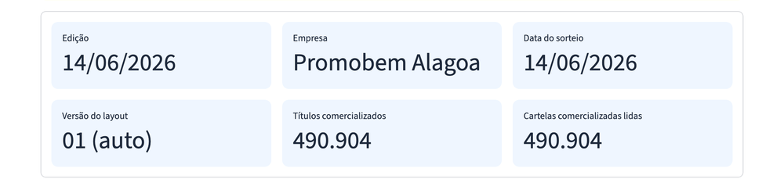
Resumo com edição, empresa, data, versão do layout e totais.
Passo 4 — Ver os contemplados de cada prêmio
Para cada prêmio há um bloco com as dezenas sorteadas, quantas cartelas venceram e a tabela dos contemplados — número do certificado, número da sorte do giro vencedor e as 20 dezenas de cada cartela.
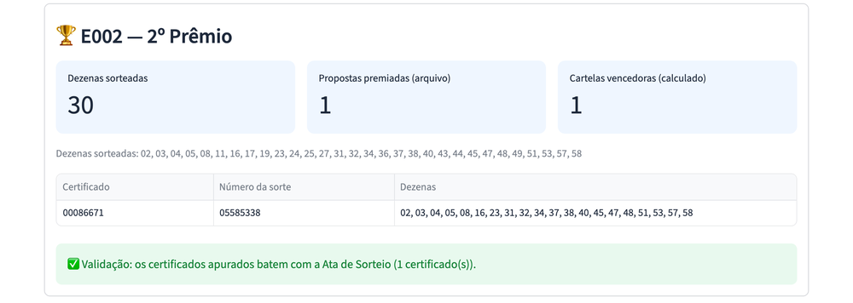
Bloco de um prêmio: métricas, certificados contemplados e validação.
Exportar o relatório
Na seção “3. Exportar”, baixe um relatório em Excel já formatado, com todos os dados e os certificados contemplados de cada prêmio. O arquivo é salvo como apuracao_<edição>.xlsx.
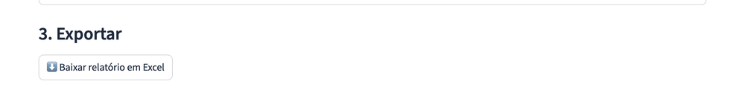
Seção de exportação do relatório em Excel.
3. Entendendo a validação
Para cada prêmio, o app compara os certificados que ele calculou com os que constam oficialmente na Ata de Sorteio (o número da sorte é apenas informativo, não entra na validação):
• Verde — “bate com o gabarito”: o cálculo do programa coincide exatamente com a Ata. Resultado confiável.
• Amarelo — “Divergência”: o cálculo não coincide com a Ata. O app lista os certificados esperados que não foram encontrados e os que foram encontrados mas não constam na Ata.
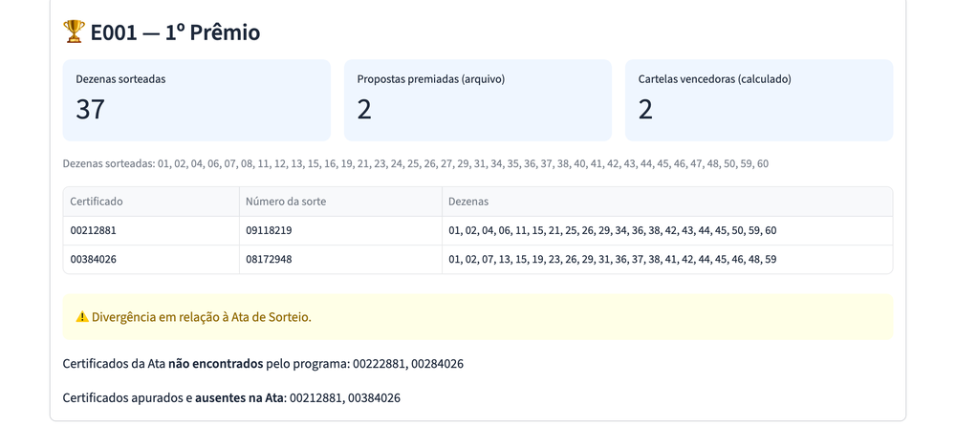
Exemplo de divergência sinalizada pelo app.
Atenção: uma divergência não significa necessariamente erro do programa — ela serve para chamar a atenção. Causas comuns: diferença de digitação entre o certificado da Ata e o de Comercializados, arquivos de edições diferentes, ou arquivo incompleto. Sempre que aparecer o aviso amarelo, confira os dois arquivos.

4. Problemas comuns
• Aviso azul do SmartScreen ao abrir o .bat — Clique em “Mais informações” → “Executar assim mesmo”. O arquivo é seguro.
• O navegador não abriu sozinho — Abra o navegador e acesse http://localhost:8510.
• “A porta 8510 já está em uso” — Feche outras janelas do app, ou edite a linha “set PORTA=8510” no .bat para outra porta (ex.: 8511).
• Nenhum arquivo aparece nos menus — Confirme o caminho da pasta e que os arquivos terminam em .txt, com “sorteio” / “comercializad” no nome.
• A instalação falhou na primeira execução — Use o pacote autocontido (não depende da internet). Se persistir, envie o texto da janela preta ao suporte.
• Fechei o navegador mas o app parece continuar rodando — O encerramento automático leva ~20-25 segundos — aguarde um pouco. Se persistir, use o Encerrar Apuracao.bat para desligar na hora.

Privacidade: este app processa dados que podem conter informações pessoais (CPF, nome). Ele não exibe esses dados na tela nem os inclui no relatório Excel, e não envia nada para fora do computador.

